Hoofdstuk 2: Hoeken en afstanden in de ruimte

1
a.
b. en

2
a. AD: . Een willekeurig punt is dan
b.
P(8, 0, -4) en Q(-8, 0, 12)

3
a.
b.
c. PQ is minimaal als minimaal is. En dat is voor
De lengte is van PQ is dan .

4 AB: en een willekeurig punt Q op AB is
En deze lengte is minimaal voor

5
a. omdat de kortste afstand is van P tot lijn l. En die staat dus loodrecht op l.
b. en
c. . Hieruit volgt
d. Q(-2, 1, -2) en
e. een willekeurig punt van m is

6
a. de richtingsvector van l is de normaalvector van V:
P ligt in het vlak:
b.
Het snijpunt van l met vlak V is (-2, -1, 4)
c. omdat l en dus ook PQ loodrecht staat op vlak V
d.

7 AB: en een willekeurig punt op AB is P
,
P(1, -2, 3), en

8
a.
b. de kortste afstand is de loodrechte afstand
c. Het inproduct van met beide richtingsvectoren is nul
d. de eerste vergelijking min twee keer de tweede vergelijking: ofwel
e.
9 CM: en OD:
Deze staat loodrecht op OD, dus
Deze staat loodrecht op CM, dus
Dit geeft en dus

10
a. de afstand van F tot ABCD is gelijk aan FB en die is 6.
b. het midden van EG.
c.
d. Omdat FH en M in het bovenvlak liggen
e. Als N het midden is van EH, dan snijden FH en MN elkaar loodrecht. Het snijpunt ligt in het midden van MN.

11
a.
b.
S(2, -2, 3)
c.

12
a.
b.
c.

13
a.
b. een vergelijking van W:
c. P(8, 0, 0)
d. de vlakken zijn evenwijdig dus is in elk punt van V even groot.

14 Een vergelijking van ABC is:

15

16
a. P(x, 0, 0)
b. AB:
De punten (10, -5, 12) en (22, -17, 24) liggen 2 van vlak V.

17
a. een vergelijking van V is:
b.
c. m en V zijn evenwijdig

18 een vergelijking van V is:
19
a.
b.
En de normaalvector is

20
a. is de normaalvector van het middelloodvlak en gaat door (3, -2, -2)
b.
c. Los het stelsel en op.
.
Kies . Dan is en (3, 12, -16) is een punt van de snijlijn
Kies . Dan is en (-1, 25, -35) is een punt van de snijlijn
s:
d. Het punt P ligt in het middelloodvlak van OA:
Het punt P ligt in het middelloodvlak van OB:

21 middelloodvlak van AB:
Beide vergelijkingen bij elkaar optellen: geeft
Voor is en voor is .
De lijn gaat door de punten en

22 M(2, 4, ) ligt in het middelloodvlak van PQ:

23
a.
b.
c.
De normalen van de vlakken staan loodrecht op elkaar: de vlakken dus ook.

24 een vergelijking van W is:

25
a. P(4, 0, 4) en Q(4, 4, 4)
het bissectricevlak van OAB en OCG is OPQC.
b.
c. middelloodvlak van AB:

26
a.
b. dat zijn alle punten (x, y, z) die een afstand van 10 hebben tot het punt (2, -4, 5). Dat zijn dan alle punten op de bol met middelpunt (2, -4, 5) en straal 10.

27
a.
b. met de x-as: met de y-as:
met de z-as:
28
a. de middelpunten liggen op de lijn
b.

29
a.
b. die afstand is gelijk aan de straal, dus 6
c. De raakpunten zijn (-4, 4, 8) en (-4, 4, -4). De vlakken en

30
a.
b. R(1, 0, -2)

31 nee, die doen we anders (lees makkelijker!)
Middelpunt (4, -3, 2) en straal 7

32
a. b.
Middelpunt (1, , 0) en straal
c. d.
M(1, -1, -3) en straal 5 M(1, , -5) en straal .

33
a. , klopt.
b.
M(3, -1, 0) en
c. staat loodrecht op het raakvlak.
d.

34
a.
b. dit is de vergelijking van een bol met M(-1, 1, 0) en
: A ligt op de bol.
: B ligt op de bol.
, dus AB is een middellijn van de bol.

35
a. uit de middelste vergelijking volgt
Invullen in de onderste vergelijking: klopt.
b. geeft
c. De hoeken die de lijnen met elkaar maken zijn 35° en 145°.

36
a. driehoek ABM is een gelijkbenige driehoek. De hoogtelijn MN, met N het midden van AB is
De hoek tussen AM en BM is dan ongeveer 62°.
b. is een rechthoekige driehoek met
c. en
De hoek tussen de lijnen door PM en FM is 87°
d. en
37
a. en
b. en
c. en
d. en

38 en

39
a. is een rechthoekige driehoek met
is een rechthoekige driehoek met
en
is een rechthoekige driehoek met
b.
c. het midden van AB: (4, 2, 0)
d. punt F
e. AC staat loodrecht op BDHF. Dus teken een lijn door Q // AC.
Deze snijdt het vlak BDHF in BD. De loodrechte projectie is (1, 1, 0)

40
a. geeft
b. een vergelijking van V:
geeft
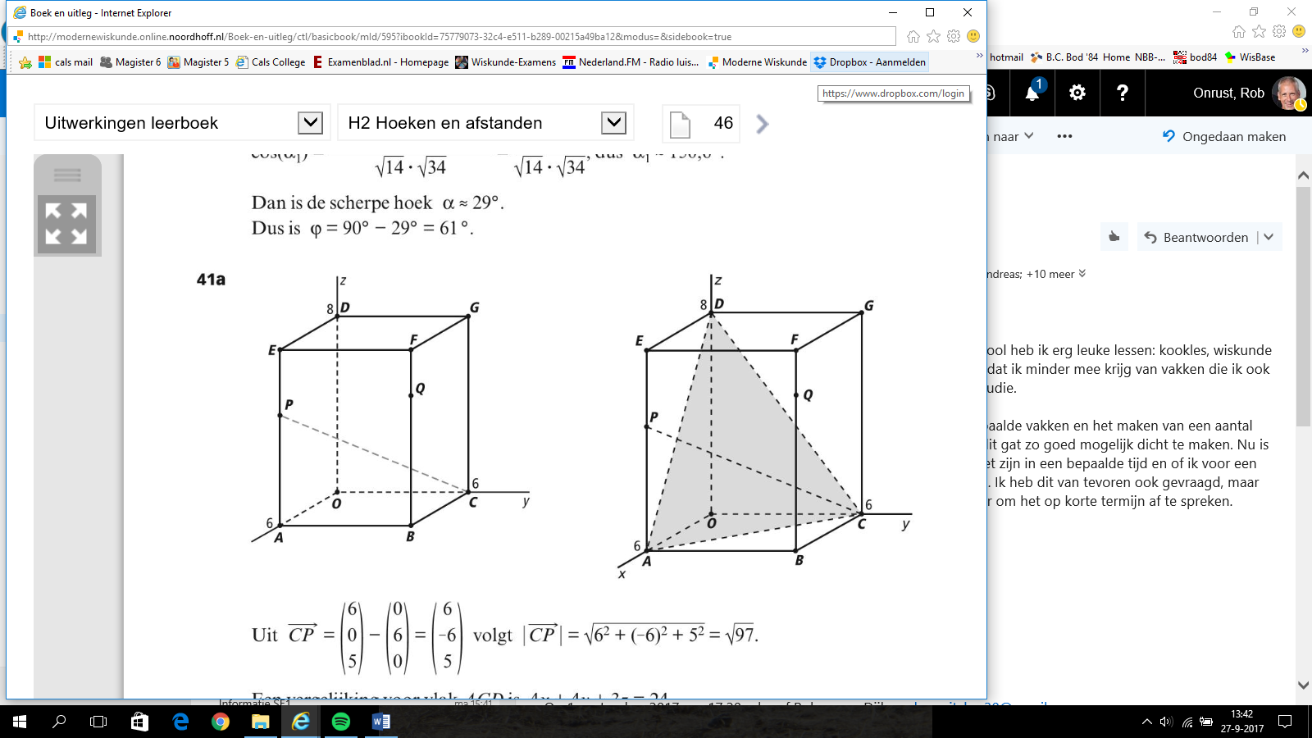
41
a.
b. ACD:
geeft . En dan is
c. en
geeft .
d. ACGE: en
Het punt Q is dan (6, 6, 6)

42
a. De hoek tussen vlak OABC en ABGD is . Die zie je in het zijaanzicht dus op ware grootte. De hoek is 45°.
b. in vlak ACGE.
c. dat is een rechthoek van bij 8.
De hoek tussen de vlakken is , waarbij M het midden is van EG.

43
a. de snijlijn van de twee vlakken is DF. Vlak ACGE is een standvlak.
b. zie vraag 42c
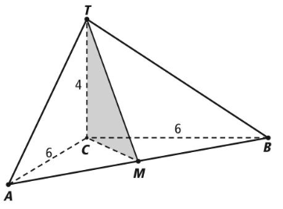
44
a.
b. TC is de snijlijn en het grondvlak is dan het standvlak.
c. AB is de snijlijn en CMT is het standvlak
is gelijkbenig, dus de hoogtelijn uit C gaat door het midden M van AB.

45
a. bijvoorbeeld met het zijvlak ADT.
De snijlijn is AD en het standvlak een verticaal vlak door het midden van AD en T.
b. Neem hetzelfde standvlak als bij opgave a.

46
a. BT is de snijlijn van de twee vlakken.
omdat . En dus is ACK een standvlak.
b. De snijlijn van vlak ABT met het standvlak is AK en die van BCT met het standvlak is CK.
c. Er zitten geen rechte hoeken in.

47
a. geeft
b. en
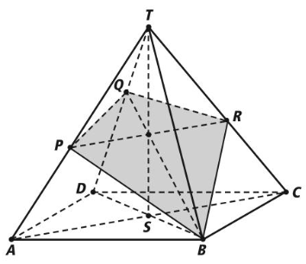
geeft

48
a.
b. en
geeft
c. Vlak V staat loodrecht op TD. TD ligt in vlak TAD, dus de hoek tussen V en TAD is 90°.

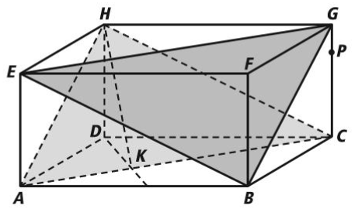
49
a.
b. De snijlijn is AC. Het standvlak is een verticaal vlak loodrecht op AC.
De hoek tussen de vlakken ACH en ABCD is de hoek tussen DK en HK.
c. , en
en
d. AC // EG, CH // EB en AH // BG, dus de vlakken ACH en BEG zijn evenwijdig.

50 en

51
Dus voor de coördinaten van Q geldt: . Q(1, 19, 7)

52
a. b.
M(6, 4, 8) en straal 5
c.
Dit zijn raakvlakken aan de bol.
d. een vergelijking van W:
en

53
a. Het middelpunt ligt in de middelloodvlakken van OA, OB en OC.
M(5, 10, 5) en
b. Voor de punten P in het bissectricevlak van twee grensvlakken V en W geldt:
c. Het bissectricevlak van OAB en OAC is:
Het bissectricevlak van OAB en OBC is:
Voor het punt in beide bissectricevlakken geldt:
d. ABC: ofwel
en

54 Een willekeurig punt P op k is en Q op m is
staat loodrecht op beide lijnen k en m:
Uit de tweede vergelijking volgt:
Invullen in de eerste vergelijking: geeft
en . Met andere woorden: P(0, 0, 0) en Q(1, -1, 1)
l:
55
hieruit volgt:

56
a. . De bollen raken elkaar, dus
b.
c.
d.

57
De stralen naar (0, 0, 0) staan loodrecht op de lijn: ( …)
en .
Kies . Dan is en .

58
a. : de lijnen staan loodrecht op elkaar
Uit de middelste vergelijking volgt en uit de laatste vergelijking volgt . Hieruit volgt dat en dat klopt niet. De lijnen zijn kruisend.
b. staat loodrecht op beide lijnen
geeft
geeft
en Q(4, 4, 4).
c. en
Dit is een vlak evenwijdig aan de lijnen l en m.

59

Test jezelf

T-1
a. geeft
b. staat loodrecht op k en m.
geeft en
T-2
a. een vergelijking van V is:
b. : de normaal van V staat loodrecht op de richtingsvector van l.
Dus de lijn is evenwijdig aan het vlak.
c.

T-3
a. : :
: :
M(3, 4, 3) , , en
b.

T-4
a. Het middelloodvlak gaat door (2, 2, 7) en staat loodrecht op
.
b.

T-5
a.
M(2, -2, -1) en straal 12
b. , dus P ligt binnen de bol.

T-6
a.
b. geeft

T-7

T-8
a. het middelpunt ligt even ver van O als van C.
b. gaat door . Middelloodvlak OC:
c. Omdat A en B ook op de bol liggen
d. Middelloodvlak OA: middelloodvlak OB:
middelpunt (3, 2, 5)
e.

T-9
a. een vergelijking van BCT is:
b.
c. , dus
d.
e.
f. M(0, 0, p)

